26 марта 2021 года сотрудниками районного ЦГЭ проведен День здоровья для работников СПК «Жуховичи» РММ агр.Жуховичи Кореличского района.
Главный врач Кореличского районного ЦГЭ рассказал об основах законодательства Республики Беларусь в области обеспечения санитарно-гигиенического благополучия населения. Также даны рекомендации по минимилизации возникновения и распространения инфекции, вызванной коронавирусом. 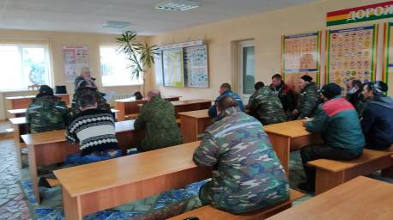
Помощник врача – гигиениста Метлицкая И.С. провела анализ заболеваемости с временной нетрудоспособностью работников КСУП «Луки - Агро» за 2020 год в сравнении с 2019 годом.
Инструктор-валеолог Л.И.Волосевич рассказала про «Весенний авитаминоз», «Профилактика туберкулеза», «Профилактика бешенства».
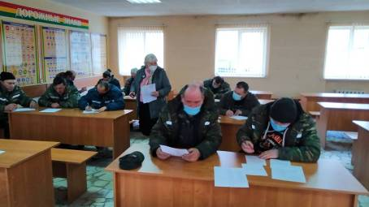С работниками РММ проведено анкетирование по профилактике сердечно-сосудистых заболеваний.
Розданы МНИ.
Материал подготовила инструктор-валеолог Л.И.Волосевич

